**Premio al liderazgo**

**Un gran líder empresarial**

**El Primer Ministro bávaro, el Sr. Markus Söder, concedió a Thomas Kaeser, Presidente del Consejo de Administración de Kaeser Kompressoren, la Orden del Mérito de Baviera el pasado sábado por la noche en Coburgo.**

Coburgo - «Hay cosas que no se pueden comprar ni heredar: hay que ganárselas», dijo Söder en la ceremonia de entrega de premios en la sede central de Kaeser en Coburgo. Es necesario tener algo especial para recibir esta distinción. Y en el caso de Thomas Kaeser, había varios logros especiales que honrar. La empresa Kaeser no solo ha cosechado éxitos económicos durante décadas, sino que Thomas Kaeser también se ha distinguido por su amplia participación en los más diversos gremios de la economía. Ha sido una «fuerza constante en la economía de la Alta Franconia», algo que también aprecia el señor Söder personalmente. «Siempre tiene buenas ideas y excelentes sugerencias sobre lo que se puede hacer por la economía de nuestra región», declaró Söder. En una economía regional más convulsa que casi ninguna otra, Thomas Kaeser contribuyó a dirigir la transformación y el cambio estructural para tener aún más éxito, crecer y seguir expandiéndose con la empresa Kaeser Kompressoren, desde la Alta Franconia en todo el mundo.

Pero también era un premio para la empresa familiar Kaeser Kompressoren, porque Thomas Kaeser define una empresa mediana no solo en términos del núcleo familiar, sino de toda la empresa. Es un gran líder empresarial de éxito, un orador prudente, y posee una autoridad especial que es recibida y apreciada como ninguna otra.

Thomas Kaeser se mostró muy satisfecho al recoger el galardón y prometió seguir dando lo mejor de sí mismo en el futuro, invirtiendo su capacidad en el bien de la comunidad y de la empresa. Dio las gracias a las muchas personas que lo han acompañado a lo largo de su vida, dejando huella en él. Sus abuelos y padres, sus seis hermanos, sus amigos y compañeros, toda la plantilla de 7.500 empleados y especialmente su esposa, Tina-Maria, y sus hijos, Jan y Philipp. «Quiero compartir una parte de la Orden con aquellos que tanto me han apoyado a lo largo de mi vida y me han hecho como soy», dijo.

**Sobre Thomas Kaeser**

Thomas Kaeser nació en Coburgo en 1953 como el tercero de siete hermanos. Su abuelo, Carl Kaeser padre, fundó la actual empresa Kaeser Kompressoren en 1919, y su padre, Carl Kaeser hijo, la continuó dirigiendo con éxito. En la actualidad, Thomas Kaeser y su esposa, Tina-Maria Vlantoussi-Kaeser, dirigen la empresa familiar, que cuenta con unos 7.500 empleados en más de 140 países de todo el mundo. Thomas Kaeser es presidente de la Asociación de Empresarios de Baviera en la región de Alta Franconia, presidente de la región Oeste de la Asociación de la Industria Metalúrgica y Eléctrica de Baviera (VBM) y de la BayME, así como presidente de la junta directiva de la Asociación de la Industria Metalúrgica y Eléctrica de Turingia. También participa en la junta directiva de la VDMA (Federación Alemana de Ingeniería), en el Consejo asesor de expositores y ferias de la Hannover Messe, y en el Consejo de PNEUROP y en el Comité de Exposiciones y Ferias comerciales de Alemania (AUMA). En 2012 recibió la Medalla de Baviera por sus servicios especiales a la economía bávara.

**Sobre la Orden del Mérito de Baviera**

La Orden del Mérito de Baviera es concedida anualmente desde 1957 por el Primer Ministro de la región como muestra de reconocimiento honorífico y agradecimiento por los servicios destacados prestados al Estado Libre de Baviera y al pueblo bávaro. Simboliza el destacado compromiso y la extraordinaria dedicación de los ciudadanos a la comunidad. El primer galardonado fue Konrad Adenauer. El número de titulares vivos de la Orden no debe superar los 2000. En la actualidad, hay unos 1600 titulares vivos de esta Orden al Mérito.

Imagen:

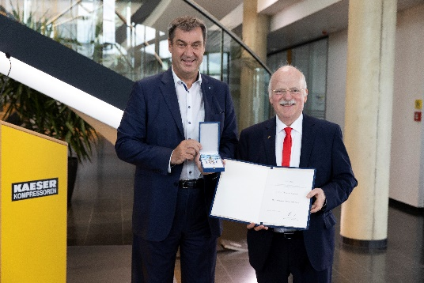

El señor Markus Söder, Primer Ministro de la región, hace entrega a Thoma Kaeser de la Orden del Mérito de Baviera.